Проект Хэллоуин
Класс: 5-8 классы
Учитель: Леоненкова Екатерина Викторовна
Цель проекта:
- знакомство с традициями проведения праздника Хэллоуин;
- формирование творческих способностей учащихся;
- повышение интереса к изучению английского языка;
- воспитание уважительного отношения к культуре другого народа.
Проект – краткосрочный (6 уроков);
-- творческий (самостоятельная и групповая работа участников проекта).
Презентация/Защита проекта – выбор лучшей газеты, проведение школьного праздника.
1 этап – поиск информационного материала по теме Хэллоуин, знакомство с историей и традициями праздника;

2 этап - обсуждение и выбор наиболее подходящего для школьной газеты материала;
3 этап – подготовка выбранного материала (печать, письмо, рисунок и т.д.)
4 этап - оформление газет
5 этап – защита проекта
Реализация проекта
1 этап – обсуждение материала по теме Хэллоуин
На этом этапе учащиеся отбирают материал по заданной теме, работают с текстовым материалом. Учат ключевые слова и выражения.

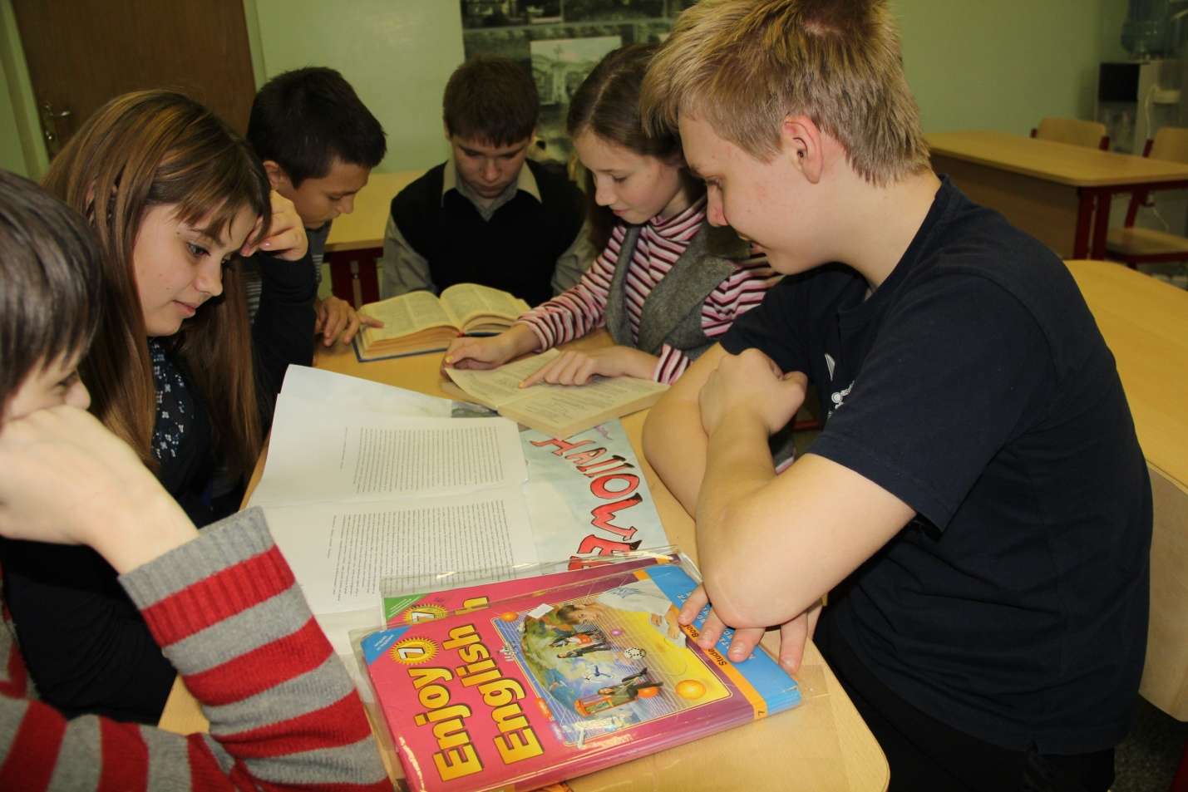

2 этап – обсуждение материала, подготовленного учащимися, оценка и сортировка материала, выбор наиболее подходящего для школьной газеты;

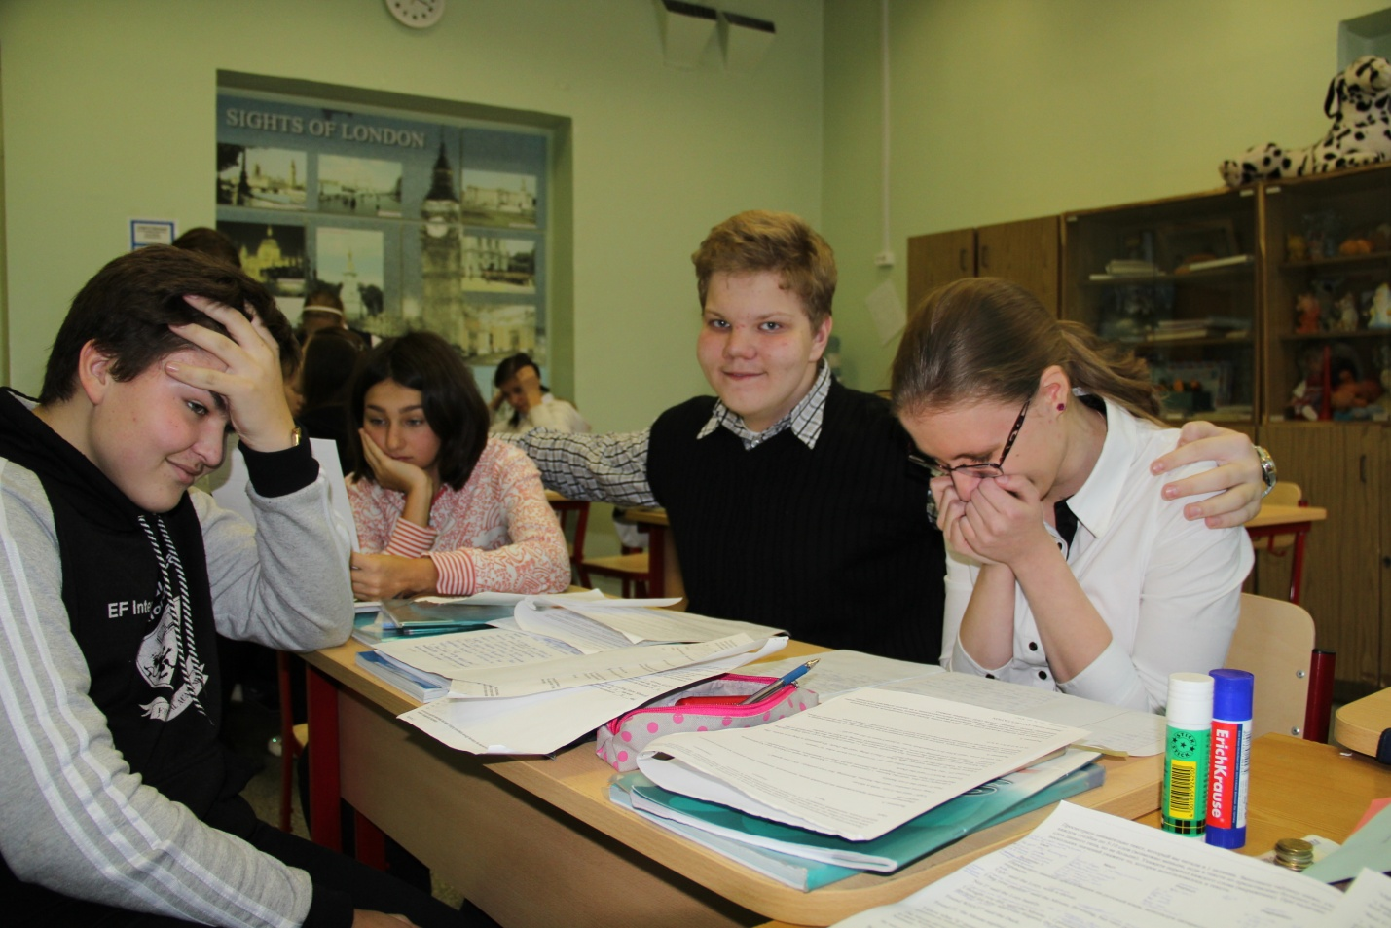

3 этап – учащиеся определяют обязанности каждого – печать, написание материала, художественное оформление, рисунки;
4 этап – оформление газет – распределение материала на листе ватмана, приклеивание вырезанных частей, доработка (рисунок, украшение);

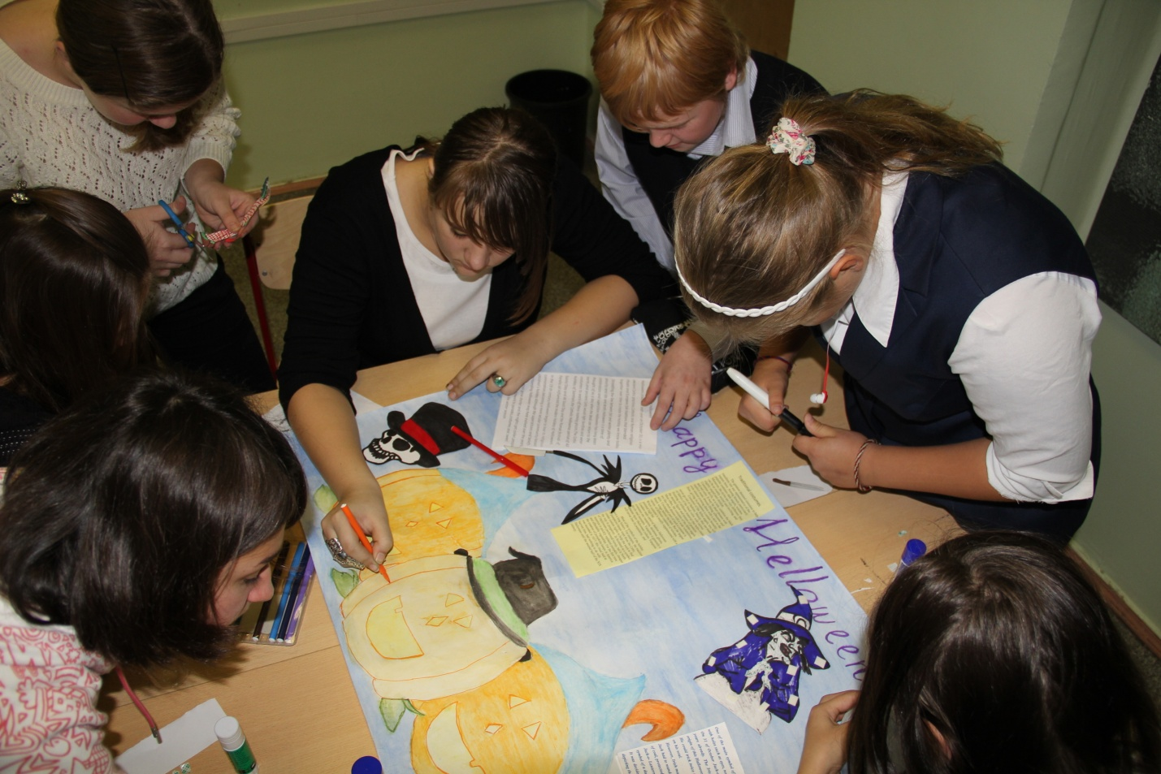

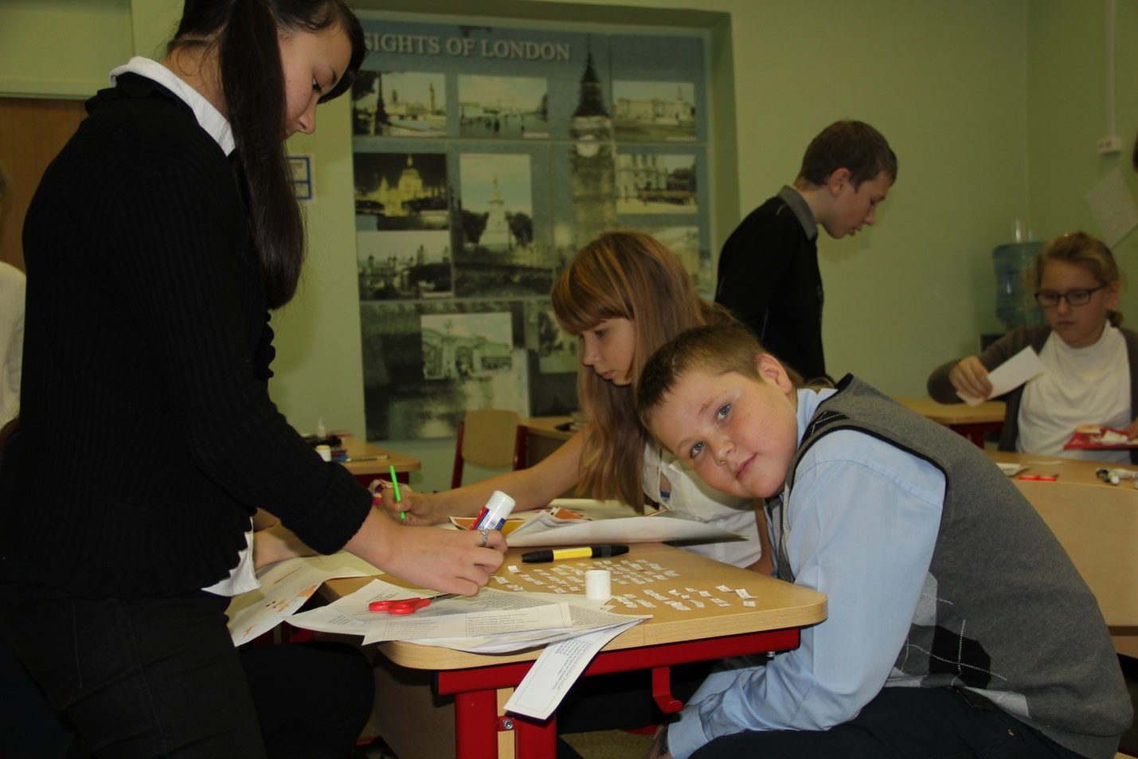

5 этап – защита проекта, праздник в актовом зале, выбор лучшей газеты.

